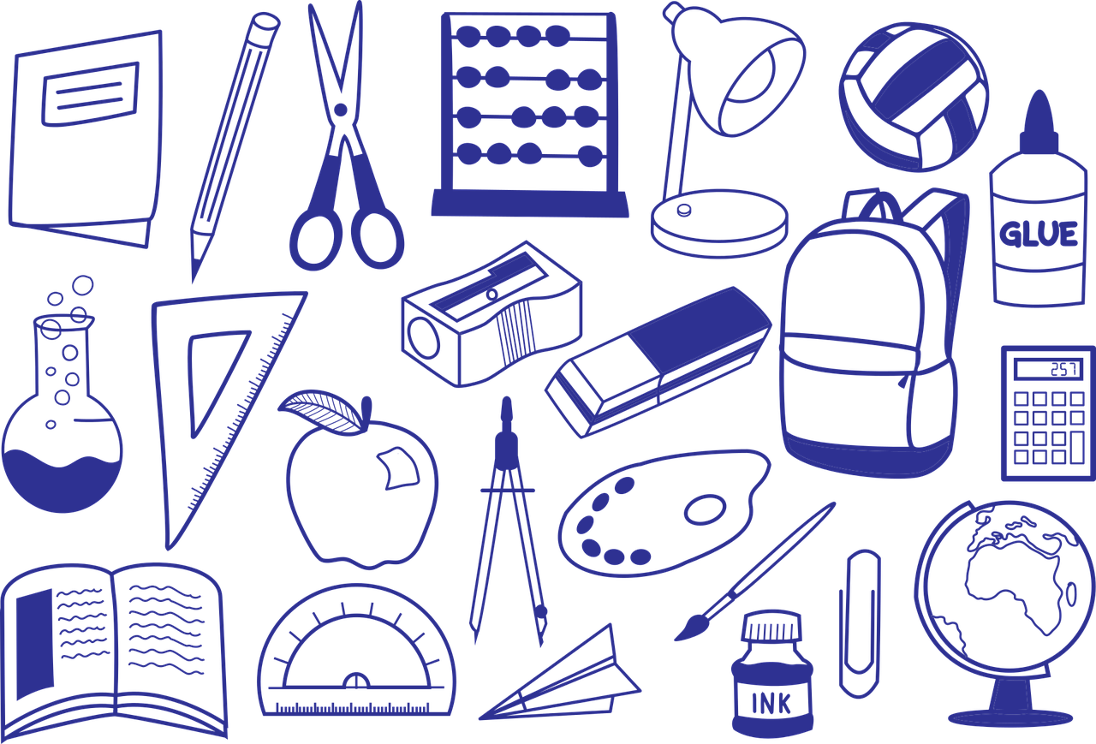
WYPRAWKA DLA ODDZIAŁU PRZEDSZKOLNEGO NA
ROK SZKOLNY 2026/2027

ROŚNIJ Z NAMI
Poziom B+. Wydawnictwo mac. Uwaga! Pakiety będą
zamawiane z dniem rozpoczęcia roku szkolnego.
- obuwie na zmianę
- komplet ubrań na zmianę (w woreczku)
- 1x chusteczki higieniczne w pudełku
- 1x chusteczki nawilżane
- 1x ręcznik papierowy
- teczka na prace dziecka (podpisana)
- plecak
- piórnik a w nim: ołówki, gumka do mazania, temperówka, kredki (najlepiej Bambino)
- kredki – pastele olejne
- nożyczki (zaokrąglone)
- papier ksero – 1 ryza
- 2x blok techniczny biały A3
- 2x blok techniczny biały A4
- 2x blok techniczny kolorowy A4
- 1x papier kolorowy
- 2 kleje w sztyfcie firmy Astra lub Amos (żółto-zielony)
- 2 kleje Magic
- fartuszek do prac plastycznych
- farby plakatowe (najlepiej Astra)
- pędzel i kubek na wodę
- 2x plastelina Astra lub Bambino
- podkładka do malowania i lepienia z plasteliny

Powyższe rzeczy należy dostarczyć w podpisanym pojemniku
najpóźniej do 03.09.2026 r.
Każda rzecz musi być podpisana! :]

